Théorie moderne du portefeuille.

Diversifier le portefeuille : Actifs à faible corrélation entre eux

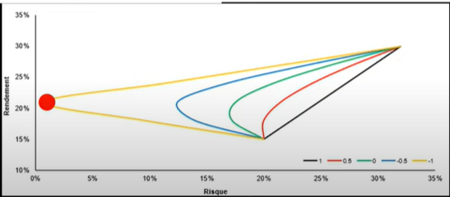

Plus la corrélation est faible, plus l’optimum se dessine.

Lambda est l’aversion au risque du client. En faisant varier Lambda, on dessine la frontière efficiente.

Méthodologie algorithmique :

* Prendre les estimations historique ( SUR QUELLE DUREE ? ).
* En tirer les rendements et la volatilité de chaque actifs.

Pi Prix à ti de l’actif

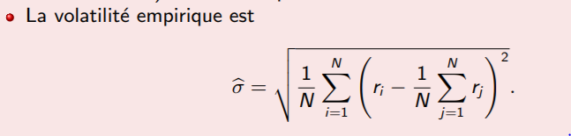

* Générer des portefeuilles (pseudo)aléatoire.
* Calculer leurs score :
  + Exemple de calcul de score : MOYENNE(ωi\*ri/vol)
* A partir de ce score, classer, sélectionner et évoluer selon le modèle d’algo G classique.